P O Z V Á N K A
Okresná organizácia JDS Rožňava
vás pozýva na okresnú seniorskú turistiku :
Krásnohorská Dlhá Lúka a okolie
Obec Krásnohorská Dlhá Lúka, Náučný chodník – Krásnohorská jaskyňa, Výstup na Dievčenskú skalu
dňa 23. septembra 2022 (piatok)

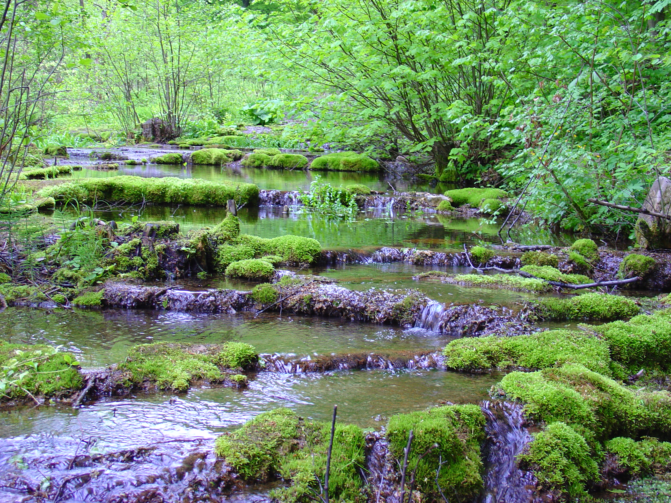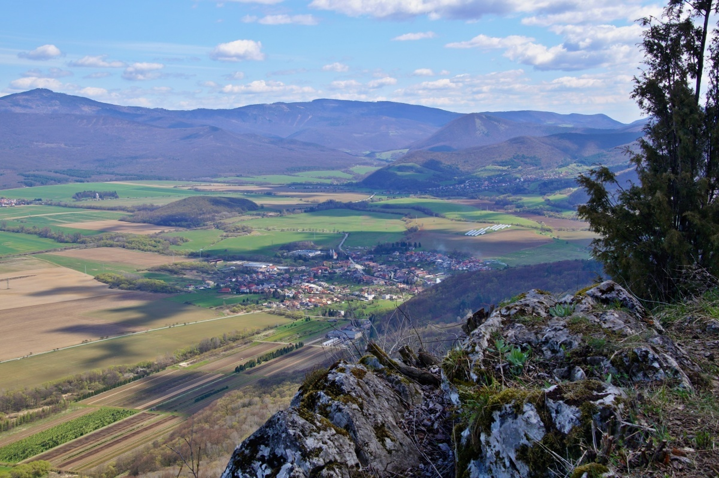
Buzgó, Penovcové jazierka Pohľad z Dievčenskej skaly na Kr. Dlhú Lúku

Trasa A1: Krásnohorská Dlhá Lúka – Kaplnka sv. Anny – Krásnohorská jaskyňa –
Krásnohorská Dlhá Lúka (3,2 km; 1:00 hod.; +40 m; -40 m)

Trasa A2: Krásnohorská Dlhá Lúka – Matejova studňa – Škridlový košiar – Dievčenská
skala, vyhliadka – návrat do Krásnohorskej Dlhej Lúky
(10,0 km; 3:10 hod.; +390 m; -390 m)
Program
1/ Zraz účastníkov v Pohostinstve Buzgó (naproti autobusovej zastávky)
v Krásnohorskej Dlhej Lúke o 8:30 hod.
2/ Individuálna doprava na podujatie:
- Vlastným dopravným prostriedkom.
- Autobusom verejnej dopravy o 8:10 hod. z AS Rožňava (nástupište č.1), poplatok za
dopravu podľa cenníka Eurobus.
- Mimoriadnym autobusom z AS v Rožňave o 8:10 hod.(poplatok za dopravu 1,00 €).
2/ 9:00 hod. Zahájenie podujatia
Príhovor zástupcov OO JDS Rožňava v Krásnohorskej Dlhej Lúke.
Organizačné pokyny.
3/ 9:15 hod.
Štart na jednotlivé trasy.
4/ 11:30 – 13:00 hod.
Stretnutie účastníkov podujatia po turistike v pohostinstve Buzgó.
MO JDS Krásnohorská Dlhá Lúka zabezpečí na podujatí guláš (4,00 €/porcia).
Lístok na guláš si každý účastník zakúpi individuálne na podujatí.
Občerstvenie v pohostinstve Buzgó.

5/ 14:00 hod.
Ukončenie okresnej seniorskej turistiky. Návrat do Rožňavy verejnou autobusovou
dopravou.
Spoje:13:00 hod., 14:20 hod., 15:20 hod., 16:10 hod.
Účasť na turistike je na vlastné riziko účastníka!

Organizačné pokyny:
MO JDS – Záväzné prihlášky na okresnú seniorskú turistiku včítane počtu účastníkov a počtu záujemcov o guláš oznámte na mailovú adresu: mmarkusovsky@gmail.com alebo telefonicky: +421 907 261652 (Martin Markušovský) do 19. septembra 2022 (pondelok).

Mgr. Ladislav Fabián
Predseda OO JDS Rožňava

Príloha: Orientačná mapa stretnutia

